Delrapport
Hjertebjerg afdeling
vordingborg.dk

Vordingborg Kommune
Østerbro 2
4720 Præstø
Hjertebjerg afdeling
Udgivet af Vordingborg Kommune 2022
Udarbejdet af: Sekretariat for børns trivsel og læring
INDHOLDSFORTEGNELSE
Indhold
1. Oversigt 4
1.1 Grundoplysninger 4
1.2 Matrikelkort 4
2. Data og Økonomi 5
2.1 Årlig drift 5
2.2 Indvendigt og udvendigt vedligehold 5
2.3 Besparelsespotentiale, omkostning pr. elev 5
3. Faglokaler 7
3.1 Gennemgang af faglokaler 7
3.2 Konklusion Hjertebjerg afdeling 10
4. Skolens beskrivelse 12

Oversigt

Grundoplysninger

DISTRIKT | AFDELING | AREAL | TRIN
Møn Skole | Hjertebjerg  Klintevej 237  4780 Stege | 3.424 m2 | 0.-6. klasse
KAPACITET | ANTAL KLASSER | ANTAL ELEVER | GNS. ANTAL ELEVER PR KLASSE
192 | 6 | 100 | 16,7

Matrikelkort

Billede 1 Hjertebjerg afdeling, Klintevej 237, 4780 Stege. Luftfoto 2021 WMS, NetGis, Vordingborg Kommune.

Data og Økonomi

Årlig drift
Tabellen viser udgifter til drift på matriklen. Alle tallene bygger på de faktiske udgifter fra 2021.
”Grøn drift” dækker over udgifter til græsslåning og yderligere pasning af udearealer. Denne udgift er primært drevet af lønninger.
”Rengøring” dækker over udgifter til rengøringsartikler og rengøringspersonale samt vinduespudsning. Denne udgift er primært drevet af lønninger.
”Bygninger og forbrug” dækker over udgifter til bygningsdrift og ikke-planlagt vedligehold, f.eks. udbedring af akutte skader samt alarmer og servicekontrakter. Udgifter til el, vand og varme indgår også i kategorien ”bygninger og forbrug”, og er den primære udgift sammen med akut opståede skader.

Skolens samlede driftsudgifter pr. elev pr. år er cirka 9.450 kr., hvilket er over gennemsnittet i kommunen på cirka 8.600 kr. pr. elev pr. år.

GRØN DRIFT | RENGØRING | BYGNINGER OG FORBRUG | SAMLET DRIFT PR. ÅR | ENERGIMÆRKNING
70.000 kr. | 365.000 kr. | 510.000 kr. | 945.000 kr. | D

Indvendigt og udvendigt vedligehold
Matriklen er generelt i dårlig stand i forhold til det generelle niveau i kommunen. Der er ikke bemærket ulovlige forhold, der kræver udbedring på matriklen. Efterslæbet på vedligeholdelse er primært forsaget af tagrenovering (omkring 13.200.000 kr.) og opdatering af belysning (omkring 900.000 kr.).

Tabellen viser udgifter til vedligehold af bygninger på matriklen. Tallene er estimeret efter en gennemgang af matriklen udført dels af administrationen og dels af COWI.

UDBEDRING AF ULOVLIGE FORHOLD | EFTERSLÆB PÅ VEDLIGEHOLDELSE | VEDLIGEHOLDELSESBEHOV, FEMÅRIG PERIODE
0 kr. | 14.650.000 kr. | 2.675.000 kr.

Besparelsespotentiale, omkostning pr. elev
Tabellen angiver nøgletal angående ikke gennemført vedligehold og besparelsespotentiale. Disse opgøres pr. elev for at gøre det muligt at sammenligne matriklerne baseret på deres nuværende aktivitet.
Ikke gennemført vedligehold dækker over kendte omkostninger, som bør investeres for at bringe bygningerne på matriklen i god stand, samt at vedligeholde denne stand de næste fem år. Selvom efterslæbet og vedligeholdelsesbehovet er kendt af administrationen, er udgifterne ikke budgetteret. Her er altså ikke tale om en reel besparelse i form af midler, som frigøres ved at nedlægge matriklen, men derimod en kommende ikke-budgetteret udgift, hvis matriklen fastholdes.

Besparelsespotentialet er estimeret ud fra de årlige driftsudgifter i afsnit 2.1. I driftsudgifterne indgår udgifter til løbende forbrug (el, vand og varme). De løbende forbrugsudgifter vil i nogen grad følge barnet til en anden matrikel. Derfor forventes ingen besparelse på vandforbrug, da det sparede vand på en given matrikel vil bruges på en anden. Ligeledes antages en 50% besparelse af el, mens der forventes en fuld besparelse på varmeforbruget, da den nye matrikel er opvarmet i forvejen.

Besparelsespotentialet skal ses som en indikator på, hvad det koster at holde matriklen aktiv frem for at flytte eleverne til en anden matrikel, hvor der er plads. I besparelsespotentialet indgår der ingen udgifter relateret til undervisning, skoleklub eller andet, ligesom der heller ikke indgår udgifter til forbedring af bygningernes stand eller optimering af faglokaler mv. Udgifter til bygningernes stand er indeholdt i ikke gennemført vedligehold.

IKKE GENNEMFØRT VEDLIGEHOLD | BESPARELSESPOTENTIALE | BESPARELSESPOTENTIALE  PR ELEV
17.325.000 kr. | 820.000 kr. | 8.200 kr.

Faglokaler

Gennemgang af faglokaler
Hjertebjerg skole er af ældre dato, hvilket også er tydeligt ved besigtigelsen. Der blev besigtiget følgende lokaler:
- Håndværk og design // Billedkunst & Tekstilfag.
- Håndværk og design // Sløjd
- Natur/Teknologi

Håndværk og design // Billedkunst & Tekstilfag.
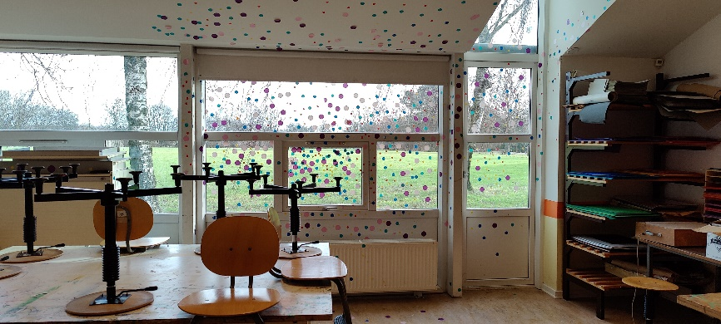 | Inventar og overflader er af ældre dato, fremstår pænt, dog slid. Gulv er ikke skridsikkert og er slidt.  Der er sat klistermærker indvendigt på det store vinduesparti.  Lokalet er mørkt og har få og små vinduer.  Der er ingen synlig ventilation eller punktsug.
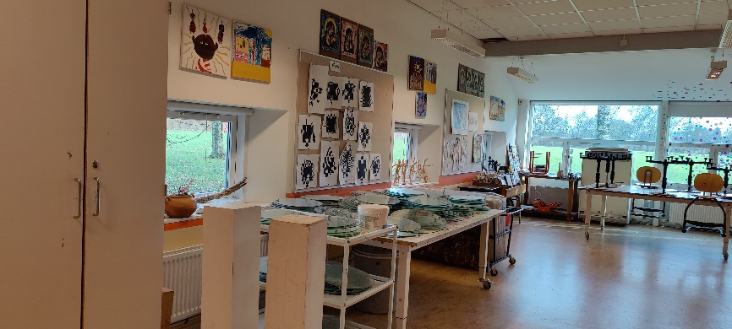
Figur 1: H & D // Billedkunst - Hjertebjerg Skole

Håndværk og design // Sløjd
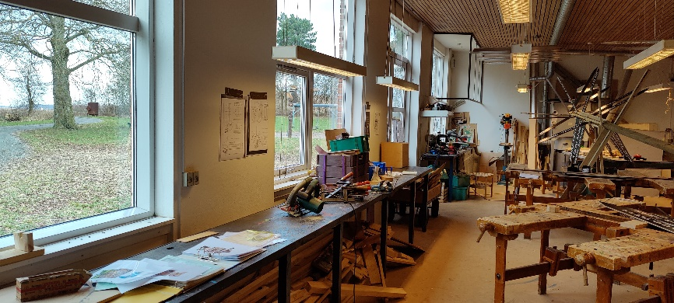 |  | Lokalet fremstår rodet. Inventar og overflader er af ældre dato. Gulvet er slidt og ikke skridsikkert.  El var ved besigtigelsen ikke slukket ved hovedafbryder, og der var to maskiner, hvor nøglen ikke var fjernet.
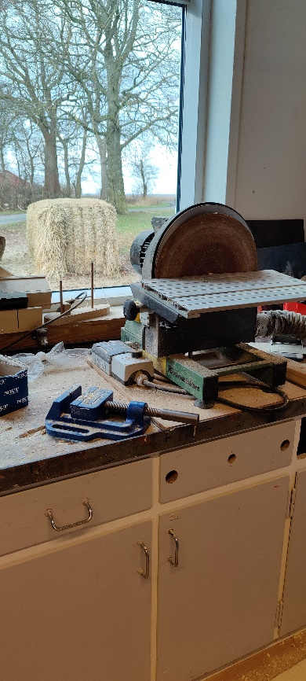 | 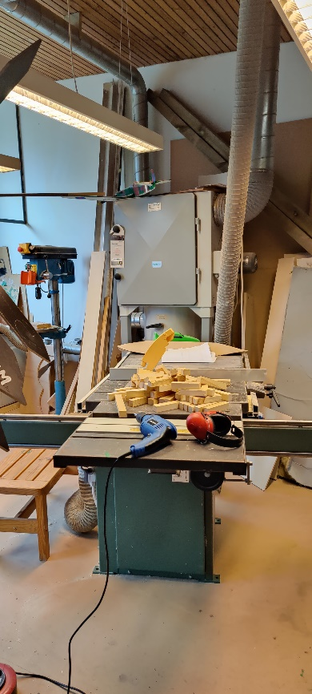 | 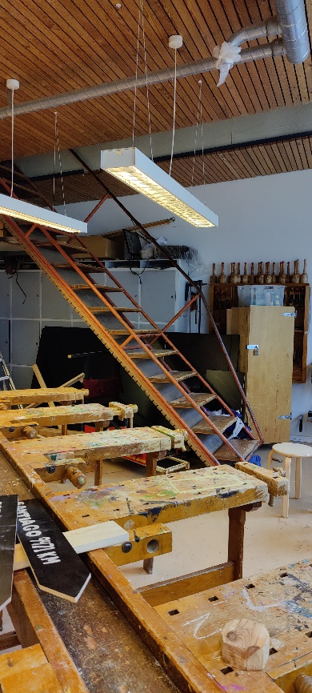
I lokalet er der en trappe op til loftet, hvor der er opbevaring. Trappen har kun rækværk i én side, og wire-trækket virker ikke længere, så trappen kan ikke hæves på plads.
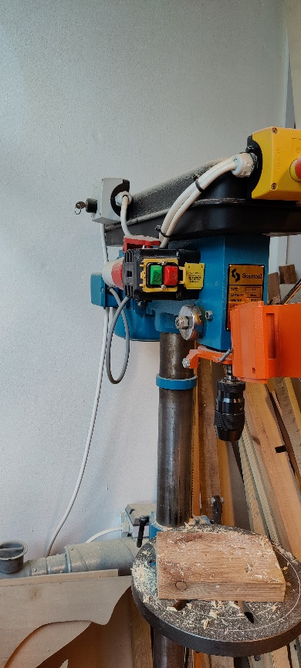 |  | Boremaskiner var ikke fastgjort, og der var ingen vejledninger til maskinerne.  Der lå håndholdte maskiner fremme og isat stikkontakt. Der var strøm til maskinerne.  Udsug var i den ene ende af lokalet blændet i loftet. Lokalet var støvet, og det var ikke til at se, om der havde været gjort brug af punktsug.
Figur 2: H & D // Træsløjd - Hjertebjerg Skole

Natur/Teknologi
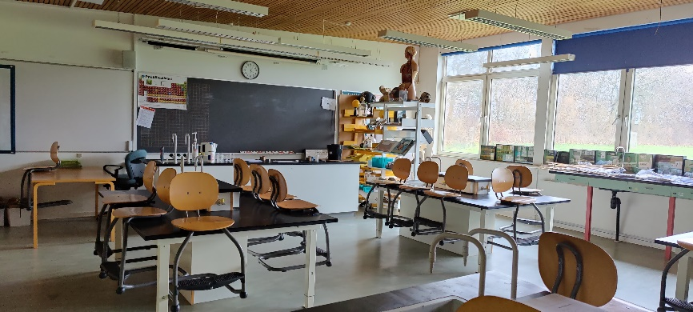 | Ældre fysik/kemi lokale, med frakoblet gasinstallationer. Inventer af ældre dato, overflader fremstår pæne, og gulvet er slidt.
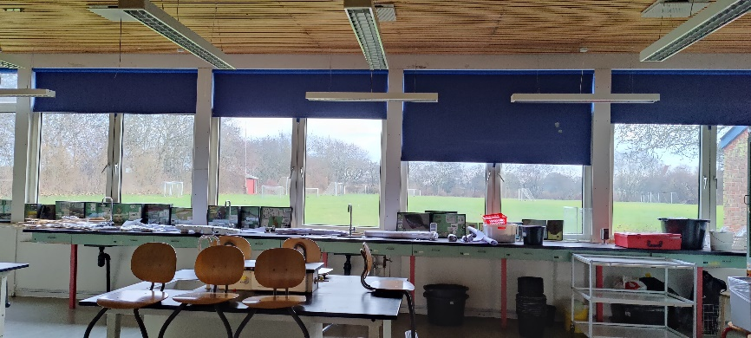
Figur 2: H & D // Træsløjd - Hjertebjerg Skole

Konklusion Hjertebjerg afdeling

Håndværk og design // Billedkunst & Tekstilfag:
Det anbefales at de klistermærker, der er opsat på vinduespartiet fjernes og dagslysforhold analyseres af specialist.
Det anbefales at få undersøgt, om der er de nødvendige luftmængder i lokalet jf. gældende regler i BR18 §447 af specialist.
Der bør som minimum etableres punktsug de steder, hvor der arbejdes med tekstiler, herunder syning.
Gulvet bør renoveres og gøres skridsikkert, idet der er brug af vand i lokalet – her skal også tages hensyn til evt. tekstilstøv.
Håndværk og design// Sløjd:
Det skal indskærpes, at nøgler fjernes fra hovedafbryder og maskiner, når lokalet ikke er i brug eller er uden faglærers opsyn.
Der henvises til ”Når Klokken Ringer” Afsnit ”Håndværk & Design” side 40-66, hvor der er mere nøje beskrevet i hvilket omfang eleverne må betjene maskiner, og hvordan maskiner skal opbevares udenfor undervisningen. Der må ikke være tilkoblet strøm eller adgang til maskiner uden voksent opsyn – dette gælder både de faste maskiner såvel som de håndholdte.
Der henstilles desuden til AT-bekendtgørelse nr. 1109 af 15. december 1992 om Anvendelse af tekniske hjælpemidler.
Der mangler vejledninger ved alle maskinerne i lokalet. Disse skal forefindes ved hver enkelt maskine, som eleverne bruger.
Det anbefales, at lokalet ryddes op og holdes fri for gammelt træstøv.
Trappen kan udgøre en potentiel risiko for fald og uheld. Det anbefales, at der opsættes rækværk i den side det mangler, og at der tages højde for elevernes arbejdsmiljø og sikkerhed ift. arbejdsmiljøloven i AT-vejledningen A.1.9 – Faste arbejdssteders indretning og www.at.dk.
Det anbefales, at dagslysforhold bliver undersøgt af specialist.
Det anbefales at få undersøgt, om der er de nødvendige luftmængder i lokalet jf. gældende regler i BR18 §447 af specialist, samt en nærmere undersøgelse af funktionaliteten af punktsuget. Punktsug skal genetableres i den del af lokalet, hvor den var blændet, hvis dette område bruges til sløjdundervisning.
Gulvet bør renoveres og gøres skridsikkert.
Natur/Teknologi:
Det anbefales, at dagslysforhold bliver undersøgt af specialist.
Det anbefales at få undersøgt, om der er de nødvendige luftmængder i lokalet jf. gældende regler i BR18 §447 af specialist.
Gulvet bør renoveres og gøres skridsikkert.

Hjertebjerg Skole | Byggeår | Renoveringsår | Ventilation | Luftmængder | Punktudsug | Inventar | Flader | Gulve | Maskiner & Udstyr | Dagslys | Egnethed
H & D /Tekstilfag og Billedkunst | 1960 |  |  |  |  |  |  |  | -
H & D /Træsløjd | 1960
Natur & Teknik | 1960 |  |  |  | - |  |  |  | -
Lovlig og i pæn stand
Lovlig men slidt
Ulovlig el. yderligere undersøgelse anbefales

Skolens beskrivelse

Elever
Er jeres klasselokale rart at være i? | Ja, det er fint nok. Gerne flere billeder og flere farver.
Hvordan er indeklimaet i jeres klasselokale?  Luft, lys, temperatur | Der er af og til koldt og træk, så det hyler.  De fleste klasser er ok at være i.  Nogle gange lidt for koldt.  Når der skal luftes ud, bliver det koldt.  Når det er sommer, er der alt for varmt i klassen. Nogle gange er det nødvendigt at trække for, og så bliver der for mørkt. Der mangler solskærme udenfor.
Er der rent på skolen? | Når vi kommer, er der rent.  Børnene er ikke alle sammen gode til at sørge for at trække ud og taber ofte servietter på gulvet på toilettet.  Der sjaskes med vand på gulvet, når der vaskes hænder.  Når der er blod på håndvasken, er det ulækkert.
Er der gode udearealer på skolen til både at lege, være i og have undervisning i? | Ja, de er meget gode. Gerne flere mål til at sparke til måls efter.  Man skal ikke ødelægge huler, men hvis man vil lege i dem, så bygge videre i stedet for at ødelægge.
Medarbejdere
Hvilke indeklimaforhold har haft betydning for undervisningsmiljøet | Brænderøg fra pillefyret trænger ind i lokalerne.  Manglende udluftning og når ventilationssystemet ikke kører, som det skal.  Svingende temperaturer i lokalerne - temperaturen svinger fra dag til dag i lokalerne og fra lokale til lokale.
Hvordan påvirker støj undervisningen? | Børn bliver påvirket forskelligt af støj - nogle arbejder fint med støj, andre har det svært. Der er forskel på arbejdsuro og støj. Hvis man som voksen ikke kan få ro i klassen, så man kan trænge igennem med undervisningen, bliver der ikke læring.
Hvordan har de fysiske rammer indflydelse på helbredet? | I periode med forringet rengøring bliver både børn og voksne påvirket af støv.  De skiftende temperaturer medvirker til forkølelse m.m. for nogle børn og voksne.

Vordingborg Kommune
Postboks 200
Østerbro 2
4720 Præstø
Tlf. 55 36 36 36

Jf. ”Når Klokken Ringer” afsnittet: Håndværk & Design side 41 ”Zonetænkning i lokalerne” og side 42 ”Gulve”

